王老吉大健康南沙基地（一期）塑料托盘采购及相关服务用户需求书
- 标的情况
- 标的名称：王老吉大健康南沙基地（一期）塑料托盘采购及相关服务。
- 标的主要货物：川字底单面平板四向进叉塑料托盘。
- 数量：16000块。
- 标的伴随服务内容：本项目标的范围内所有塑料托盘设计、制作、采购、供货、运输、装卸、保管、检验及相关服务。
- 项目介绍
招标方拟在广东省广州市南沙区横沥镇洪沥大道北侧横沥工业园广州王老吉大健康产业有公司工厂内建设王老吉大健康南沙基地（一期）项目，依据生产需要，拟采购1批川字底单面四向进叉塑料托盘，用于产品堆码存放货物的自动立体仓库储存入库和出库等。
- 场地条件
- 地点：广东省广州市南沙区横沥镇洪沥大道北侧王老吉大健康南沙基地(一期)工厂内。
- 工作环境：厂房室内一般区。
- 总体要求
      - 本工程是交钥匙项目，投标方将对该项目塑料托盘的总体性、成套性和稳定性等负责。
      - 投标方在提交的技术文件中，要逐项响应。若标记★内容有一项或以上没有响应（不允许负偏离），视为无效投标。
      - 投标文件中，与招标技术要求有差异之处，必须汇集填写到《技术要求偏离表》中。本用户需求的相关内容，没有在投标文件的技术规格偏离表中注明偏离（文字说明或在投标差异表中注明）的参数、配置、条款视为被投标方完全接受。
      - 投标文件中，涉及量化指标必须明确应答，材料提供对应的检测报告和图样。
      - 投标方负责将所供标的货物运到招标方的工地现场，并负责所供塑料托盘的设计、采购、供货、运输、装卸、保管、检验及售后服务等。
- 工程界限
- 投标方负责本项目所有塑料托盘的设计、制作、采购、运输、装卸、保管、检验及相关服务。
- 投标方在收到中标通知书后7个工作日内提供卡板尺寸，及制造要求和图纸，经招标方审核后，才可开始制作，并接受招标方的过程监造。
- 投标方负责本项目所有托盘塑料托一维条形码标签设计、采购和安装（在托盘1200mm方向和1000mm方向中间支腿凹槽上4面粘贴一维条形码标签，每个凹槽面粘贴一维条形码标签；标签大小：100mm×60mm，竖着贴。中标后投标方出具方案并送招标方审核确认），并配合招标方自动立体仓库的自动机器人码垛机、出库和入库自动识别调试等工作。
- 投标方负责所有塑料托盘表面设计有招标方的LOGO（对角2个位置设计），待中标后出具方案并送招标方确认具体样式。
- 投标方负责委托具备检测资质的第三方机构对本项目塑料托盘进行的材料、性能等检验检测，并移交检验检测报告等相关资料，相关费用由投标方负责。招标方有权对投标方所提供的塑料托盘根据实际需求随机抽样（抽样数量不超过5块）；检测费用由招标方先行垫付，若检测结果不符合相关质量标准规定，检测费用由投标方承担，检测不合格货物无条件免费更换，所产生的一切费用由投标方负责。
- 塑料托盘技术要求
- 川字底单面平板四向进叉塑料托盘；
- 塑料托盘数量：16000块；
- ★外观尺寸：长×宽×高：1200mm×1000mm×160/170mm，堆垛机叉孔尺寸≥110mm；塑料托盘尺寸参考示意图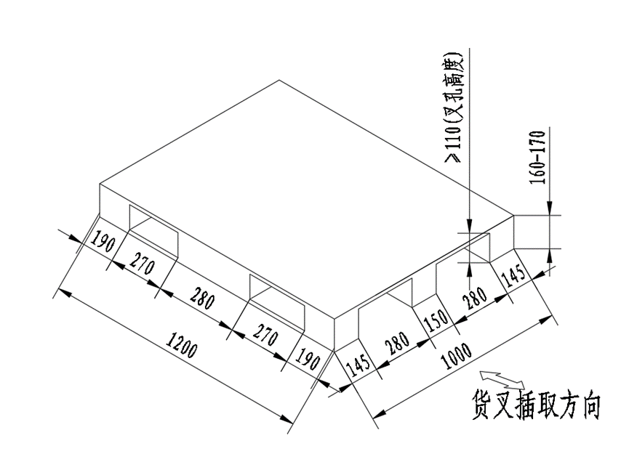
- ★原料：抗冲击高密度聚乙烯（HDPE）；采用全新料；
- ★颜色：白色；
- ★塑料托盘总重量： ≥ 28.5kg，其中塑料重量＞16.5kg；
- 投标时提供1块塑料托盘样品确认及需要提供塑料托盘设计方案图纸；
- 在生产时，招标方可安排人员到现场确认；
- 塑料托盘的承重能力要求：
- 静态载荷：指托盘放在水平且刚性的平面上，货物均匀平铺在托盘上，托盘所能承受的最大载荷重量。该托盘的静态载荷为：≥6t。
- 动态载荷：指在使用叉车等搬运设备时，托盘在动态作业中，托盘上货物铺均匀摆放，所能承受的最大载荷重量。该托盘的动态载荷为：≥1.5t。
- 货架载荷：指托盘在货架上或其他类似的料架上跨梁架空时，托盘上货物平铺均匀摆放，所能承受的最大载荷重量。该托盘的货架载荷为≥1t。
- 承载变形：货架内保管状态、输送机搬送时托盘变形量要求在≤8mm，且为弹性变形。
- 堆垛机叉取变形：堆垛机叉取时托盘叉取位变形量要求在≤5mm，且不产生永久变形、裂变等。
- 材质及塑料托盘特性：
- 具有安全卫生、美观、无钉刺、无味无毒、易清洗消毒、耐腐蚀、不腐烂、不助燃等优点。
- 符合国家食品卫生检验标准（GB/T 5009.60-2003食品包装用聚乙烯、聚苯乙烯、聚丙烯成型品卫生标准的分析方法）。
- 提供第三方检验报告，包括材料、性能等。
- ★塑料托盘需要加方钢管进行加强。塑料托盘内安置≥10根钢管，托盘底部≥6根，托盘面板≥4根；方钢管使用Q235镀锌材料 ，厚度满足使用要求，采用喷塑技术处理，防止钢管锈蚀。
- 使用温度：-25℃至+70℃的温度范围内正常使用，具有足够的强度和刚度等。
- 生产工艺：一次性注塑成型；或两次注塑，再焊接成型。
- 塑料托盘的长度、宽度和高度的制造误差为0～5mm；两对角线误差≤6mm，并保证产品的一致性。
- 防滑措施设计：货叉接触面、传输链条接触面及托盘上承载面均有防滑垫设计，面上安装9颗防滑垫均匀分布以及平板设置有防滑纹。保证物料在托盘输送设备上输送时具有防滑功能，启动和停止时，物料不会同支承托盘打滑；托盘堆码成组时，托盘间不会打滑错位。
- 塑料托盘底部采用全平面封闭耐磨设计，能满足链式输送机长期输送。塑料托盘表面采用平板并设置有防滑纹。
- 塑料托盘须满足自动机器人码垛机、托盘自动输送机、叉车、手动叉车、自动堆垛机及立体货架储存等使用要求。
- 塑料托盘需要设计配置条码标签粘贴的位置和凹槽：托盘1200mm方向和1000mm方向中间支腿上均设有粘贴标签凹槽（4面），凹槽尺寸大于标签（100mm×60mm），条码凹槽深≥1.5mm，避免条码同输送设备的导向护栏剐蹭而损伤标签。
- 一维条形码标签材料要求：一维码标签粘贴于托盘四侧中间，使用一维条形码作为托盘信息载体，条码规则2开头的八位数字，起始20000001；码制：Code128；标签大小：100mm×60mm，竖着贴。标签分辨率：300DPI，标签材质：铝箔纸不干胶标签；条码质量等级：GB/T 14258 A级或B级；样式：白底、黑色条纹。一维码标签电子设计文件在竣工验收后需要一起移交招标方，文件日常维护。
- 所有塑料托盘设计有招标方的LOGO（对角2个位置设计）。
- 耐老化性能：＞5年。
- 塑料托盘测试要求：
- 4个角可通过对角1米的跌落测试不产生破损；
- 叉车≤10公里时速撞击不会有破裂现象；
- 可通过动静载和货架承重测试；
- 所有提供的塑料托盘与样品密度一致。
- 塑料托盘损坏和更换要求：第一年内非人为的质量塑料托盘损坏在0.5%到1% 之间，按质量损坏数量的2倍更换； 第一年内非人为的质量托盘损坏≥ 1% ，则按质量损坏数量的3倍更换。更换塑料托盘为全新、同规格、同型号、同材料的成品，并负责托盘输送至招标方工厂，所产生的运输、装卸等费用由投标方负责。
- 服务条件：
投标方负责本项目包含的所有塑料托盘的设计、制作、采购、供货、运输、装卸、检验及相关服务，具体包括不限于以下：
- 制作:在产品出厂前应做好运输途中的防护工作，对产品应进行必要的包装保护，对于有特殊要求的还应进行特殊处理。
- 运输：由投标方负责运送到招标方的使用地点。
- 卸货：由投标方负责卸货，并根据招标方的场地情况，由招标方的指定卸货地点，招标方协助投标方卸货，确保标的产品完好。
- 验收：标的产品的验收由招标方及投标方共同参与完成，根据合同的条款逐一核实后，经双方签名确认，并给出验收结论。
- 费用：投标方标的产品的设计、包装、运输、卸货和检验检测等所用的耗材等所发生的费用均由投标方承担；投标方负责人的食宿、差旅费等也应由投标方承担。
- 验收方式和验收标准：
- 验收方式：
- 投标方应按要求将标的货物运至招标方指定到货地点卸货，投标方应在货物发货之前3天通知招标方。
- 塑料托盘入厂时，投标方提供数量清单、检验证明等，招标方组织人员根据合同要求进行清点。
- 塑料托盘使用3个月后，由投标方书面提出验收申请，招标方组织人员根据合同条款进行正式竣工验收。
- 由竣工验收合格之日起开始计算质保期1年（12个月），质保期满前1个月发起质保验收及落实相关整改，并对质保验收合格进行确认。
- 验收标准：
- 标的产品质量符合国家相关标准（GB/T 4996-2014《联运通用平托盘 试验方法》）及招标方过程控制标准；
- 符合招标文件中各项条款的要求；
- 塑料托盘的承重满足使用要求；
- 提供相关第三方检验检测报告。
- 供货周期：
设备供货期：从收到中标通知书开始起计60个日历天开始供货，货运到招标方要求地点，具体以招标方通知为准。
- 交货地点：广州市南沙区横沥镇洪沥大道北侧王老吉大健康南沙基地(一期)王老吉工厂内。

